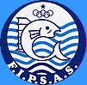
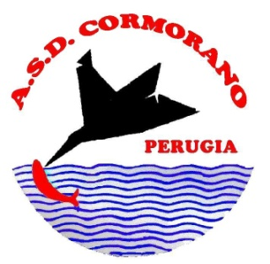

A.S.D. Cormorano Colmic
Organizza il
33° Trofeo Cormorano Memorial S. Montanucci
Sabato 25 Aprile 2015
Laghi di Faldo
Gara di pesca al colpo Individuale
Diario della manifestazione

Raduno alle ore 06.30 presso Bar Laghi di Faldo
Sorteggio dei posti di gara alle ore 07.00
Inizio Gara : ore 09.00 circa
Fine Gara : ore 12.00
Premiazione : ore 14.00 presso il Bar Laghi di Faldo

Iscrizioni : € 15,00 da pagarsi a mezzo vaglia postale al seguente destinatario: A.S.D. CORMORANO Via E. Franceschini n° 20, 06078 Pontevalleceppi (PG) o a mezzo bonifico bancario sulle seguenti coordinate: A.S.D. CORMORANO c/o Cassa di Risparmio di Spoleto IBAN IT91 E063 1521 8010 0000 0080 310, causale: Trofeo Cormorano
Le iscrizioni, con allegata copia del versamento della quota di partecipazione, dovranno pervenire entro le ore 21,00 di mercoledì 22/04/2015 al seguente recapito:
E-mail: info@ascormorano.it
Le iscrizioni verranno chiuse al raggiungimento dei 160 partecipanti in base all’ordine di ricevimento delle medesime

Premiazioni:
1° Assoluto : Targa + Canna Inglese Artax XS Wind Blade 4.20 Casting 18 gr
2° Assoluto: Canna Inglese Artax XS Wind Blade 4.20 Casting 18 gr
3° Assoluto: Mulinello Zartan 400
4° Assoluto: Mulinello Zartan 400

1° Settore – Rimborso Kilometrico € 40.00
2° Settore – Rimborso Kilometrico € 25.00
3° Settore – Rimborso Kilometrico € 15.00

Per l’abbinamento verrà utilizzato il software della F.I.P.S.A.S. per i campionati 2015.

NB: Esche , pastura e limitazioni canne , come da regolamento particolare del Campionato Trofeo di serie “B” di pesca al colpo 2015

